Report Generation Demo
方慧敏
Demo介绍：
本Demo演示的是如何利用报表生成工具包中的工具实现报表的产生。能够实现Word, Excel, Html报表。
在使用LabVIEW采集数据的时候，经常需要对采集进来的数据进行分析和保存，当需要产生报告的时候，报表生成工具就能够方便的帮助到您。
报表生成工具包支持四种报表，标准格式，Html格式，以及Word和Excel格式的报表。用户能够通过一个简单的程序就完成报表生成的各项功能，而不需要自己编写程序与Office软件进行ActiveX的通讯，整个编成过程简便快捷。
在这里重点选择了后三种报表的功能进行演示，利用一个程序，能够生成界面类似的三种不同的报表，并且用户可以对报表的每一部分分别配置的参数，字体，颜色，类型等等。最后还能够根据用户的要求进行保存和打印。

Demo界面
Demo分为三个部分，分别是：
报告界面，输入报告的内容，在这里表格中的数据为默认数据，在实际使用时，可以替换成测试数据输入。
报告属性操作界面，输入生成的报告需要进行的操作，可以进行保存和打印的操作，其中打印为默认打印机设置。
报告参数界面，可以对报告的每一个部分进行分别的参数配置，设置字体大小，表格的格式和图表的类型等。界面如下图所示：
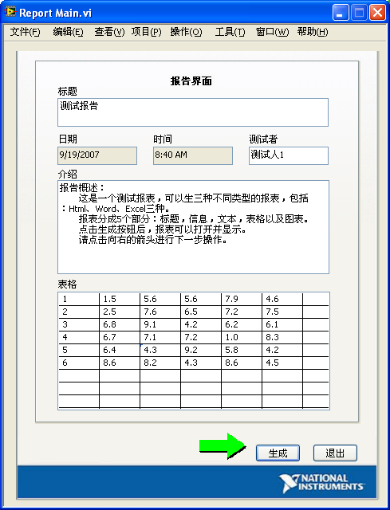
图1：报表生成工具的程序界面

实现功能：
1．程序由一个状态机组成，包含五个状态：初始化，等待，捆绑参数，生成和停止。在初始化状态中，设置一些默认参数的初始化属性，并将选项卡显示在报告内容一页上。
2．在等待状态中，根据当前页面和按键盘端进入哪一个状态。点击前一步和后一步切换页面，点击生成或者取消分别进入相关页面。
3．捆绑参数和生成：点击生成按键后，先进入捆绑参数状态，将参数通过簇传递，然后调用子VI生成报表。
4．停止状态，在等待状态中用户一旦点击停止按钮，就立即退出程序。

Demo用到的LabVIEW编程技术
  - 状态机：具有良好继承性和可扩展性的编程结构
  - 自定义控件：上一步和下一步按钮。
  - Tab控件：对于配置参数的页面，选择Tab空间组织前面板控件
  - 属性节点：通过“可见”和“禁用”两个属性配置前面板上控件是否有效。
  - 创建子VI：将一部分重复的功能创建成子VI，在主VI中调用，能够使程序结构更清晰
  - 簇：通过将一部分输入输出打包成簇传输，可以减少程序框图中的连线个数。

